Приложение № 9
к муниципальной программе
сельского поселения Черновка
муниципального района Сергиевский «Формирование комфортной городской среды на 2018-2022 годы»

Варианты малых архитектурных форм, возможные к применению при осуществлении работ по благоустройству дворовых и общественных территорий сельского поселения Черновка
муниципального района Сергиевский

№ п/п | Эскиз | Описание
1 | 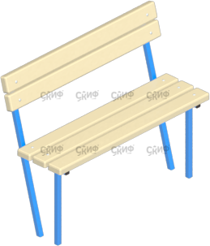 | Скамья со спинкой, размеры 1150х480х900 мм
2 |  | Урна металлическая опрокидывающаяся, размеры 370х250х650, на 40 л.
3 | 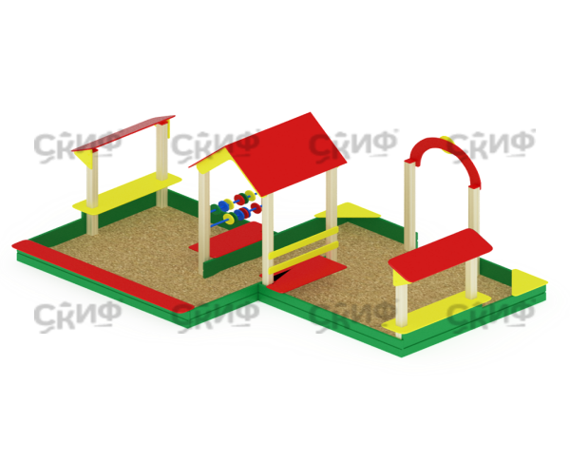 | Песочный дворик большой, размеры 4400х3000х2000
4 |  | Качалка на пружине «Бабочка», размеры 800х580х1000
5 | 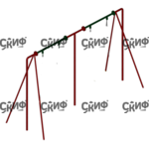 | Качели металлические без подвеса, размеры 3600х1200х2000
6 | 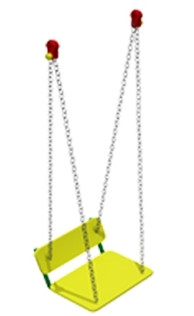 | Сиденье деревянное со спинкой, с цепями, размеры 450х350х1400
7 | 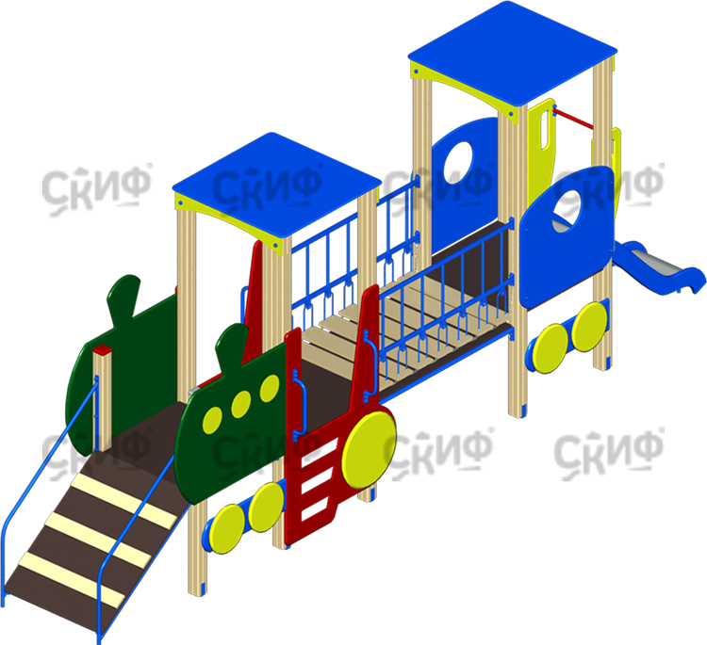 | Детский игровой комплекс «Паровозик», размеры 6750х3600х2550
34 | 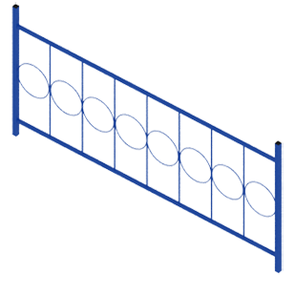 | Ограждение тип 2 H-980

